Что умееют счетные палочки?
Счетные палочки - незаменимый дидактический материал, предназначенный для обучения математике, развития зрительного восприятия, мыслительных операций сравнения, анализа, синтеза, развития мелкой моторики руки. Основные особенности данного дидактического материала — абстрактность, универсальность, высокая эффективность.
Головоломки со счетными палочками воспитывают интерес к математике, желание проявлять умственное напряжение, сосредотачивать внимание на проблеме, а так же развивают логику мыслей, рассуждений и действий. Дети могут, не отвлекаясь, подолгу упражняться в преобразовании фигур, перекладывая палочки по заданному образцу, по собственному замыслу. В таких занятиях формируются важные качества личности ребенка: самостоятельность, наблюдательность, находчивость, сообразительность, вырабатывается усидчивость, развиваются конструктивные умения.
Игры со счётными палочками называют задачами на смекалку геометрического характера. В ходе решения задач на смекалку, головоломок дети учатся планировать свои действия, обдумывать их, искать ответ, догадываться о результате, проявляя при этом творчество. Такая работа активизирует мыслительную деятельность ребенка, развивает у него качества, необходимые для профессионального мастерства, в какой бы сфере потом он ни трудился. Занятия со счетными палочками полезны для формирования математических представлений у детей дошкольного возраста.
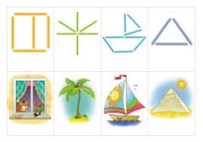

Для этого предлагаю некоторые задания:
- Сосчитать палочки, из которых выполнена фигура; если фигура составлена из разноцветных палочек, то сосчитать палочки каждого цвета; сосчитать геометрические фигуры, изображающие предмет, и уголки у фигур; самому придумать и сложить фигуру из заданного количества палочек.
- Рисуем. Из палочек можно составить геометрические узоры, формы и предметные изображения, попросите, например, малыша нарисовать с их помощью домик, квадрат, треугольник, стул или кораблик. Если ребенок еще плохо ориентируется в геометрических фигурах, подготовьте лист бумаги, на котором будут нарисованы варианты.
Вы можете выдавать нужное количество палочек для построения той или иной фигуры, тем самым, регулируя масштаб.
- Считаем:
1) вы хлопаете в ладоши, а ребенок выкладывает палочки — сколько хлопков, столько и палочек.
2) выложите в ряд несколько палочек, малыш должен во втором ряду положить столько же палочек одну под другой. Усложните задачу и попросите выложить больше на 2 или меньше на 3. Так вы научите его считать и познакомите с понятием «больше» «меньше».
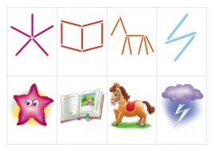
- Пишем. Из палочек можно составлять цифры и буквы, можно также воспользоваться уже нарисованными цифрами или буквами, а также перекладывая палочки превращать одну букву в другую. Например такие превращения: Л-А-Д-М, У-К-Х-Ж, Г-Т-П-Н-И, О-Э-С-Е-Б-В-Ф, Ц-Ш-Щ, Р-Ь-Ъ-Ы-Ю-Я. Можно выкладывать слоги и слова. - Составляем задачи и примеры. Попробуйте записывать примеры, комбинируя цвет палочек, так ребенок сможет ориентироваться в математических понятиях, таких как «больше», «меньше», «плюс», «минус», «цыфра», «равно».
- Учим состав числа. Попросите малыша выложить две палочки на стол, спросите сколько их, разложите по двум сторонам и спросите сколько палочек слева и справа, так он поймет, что число 2 состоит из 1+1, возьмите три палочки и разложите на две стороны разными способами: 1+1+1, 1+2, 2+1. Таким образом разберите все числа до 10. Чем больше число, тем больше вариантов его разбора.
- Головоломки. Такие задачки понравятся детям, начиная с 5 лет. Они развивают логику, смекалку, сообразительность и пространственное представление. Если вы предложите переложить палочки, чтобы получилась нужная фигура, это сформирует у ребенка умение планировать свои действия в уме, разовьет зрительный и мыслительный анализ задачи, научит представлять возможные изменения фигуры. При этом все действия нужно совершать в уме, но для начала пусть попробует сделать это практически. Счетные разноцветные палочки — это настоящая находка для каждой семьи, где растет ребенок. С их помощью можно научить малыша любым базовым навыкам, начиная с простейшего — моторики рук, заканчивая дошкольными математическими знаниями. Потому придумывайте различные игры, тренируйте фантазию ребенка и следите за тем, как он буквально на ваших глазах совершенствуется и становится умнее и умнее.
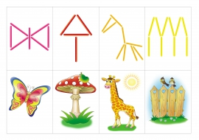
Подсказка! Счестные палочки можно заменить спичками, ватными палочками, карандашаи и другими похожими предметами.

